Муниципальное бюджетное образовательное учреждение
муниципального образования «Город Архангельск»
«Средняя общеобразовательная школа №62»

Конкурс мультимедийных презентаций
«АНДРЕЕВСКИЙ ФЛАГ»

«С нами Бог и Андреевский флаг!»

Выполнила: Романова Анна, 8 «А» класс

Руководитель: Швецова Елена Павловна,
учитель информатики и ИКТ

Архангельск
2015
«С нами Бог и Андреевский флаг!» – с этими словами во флоте Российской империи обращались перед боем командиры кораблей к своим экипажам. В этом году первому эскизу флага исполняется 315 лет. В своей работе я хочу рассказать об эволюции военно-морского флага России, о появлении андреевского флага, его разновидностях и символике.
Увы, сегодня уже невозможно установить, под какими флагами совершали свои походы к Константинополю ладьи князя Олега, плавали корабли новгородских купцов и небольшой эскадры Ивана Грозного. Не знаем мы и рисунка первого русского военно-морского флага, поднятого на корабле "Орел" в 1669 году. Известно только, что был он цветов "червчатых, белых, лазоревых" и что на флагах и вымпелах находились изображения двуглавых орлов. Возможно, он был таким, как флаг, поднятый Петром на вооруженной яхте "Св.Петр" в августе 1693 года - полотнище из трех горизонтальных полос с золотым орлом в центре (рис. 1). С этого момента можно проследить эволюцию военно-морского флага России. Итак...
1696 год. Вторая осада турецкой крепости Азов. Русские корабли несут кормовой флаг с синим прямым крестом и четвертями белого и красного цветов (рис. 2). Но уже в следующем году Петр учреждает новый военно-морской флаг из трех горизонтальных полос - белой, синей и красной (рис.3), фактически вернувшись к флагу 1693 года. Под ним отправился в 1699 году в Константинополь (в первое заграничное плавание российского военного флота) корабль "Крепость". В то же время Петр, только что вернувшийся из поездки в Голландию и Англию, продолжил поиски рисунка военно-морского флага, и в октябре-ноябре 1699 года впервые на полотнище появляется "андреевский" синий крест - знак покровителя России св. Андрея Первозванного (рис.4). Он же помещается царем и в белой головке известного с 1697 года трехцветного вымпела, просуществовавшего под названием "ординарного" до 1870 года (рис.10). В 1700 году Петром рассматриваются гравюры и чертежи корабля "Предистинация". На четырех изображениях одного корабля было четыре разных флага! Но... Флаг 1697 года стар, флаг из девяти полос плохо читается и в придачу очень похож на голландский флаг контр-адмирала. С крестом и горизонтальной каймой... Увы, в нижней полосе невозможно повторить флаг России - получается то флаг Мекленбурга, то - перевернутый - знак беды. Этот вариант явно неудачен. Наконец, флаги на чертеже. Они удовлетворяют царя. Так, подобно системе, принятой в военном флоте Великобритании, появляются три флага - белый, синий и красный с андреевским синим крестом в белом крыже (крыж - верхняя четверть флага у древка, имеющая самостоятельный рисунок) (рис 5, рис 6, рис 7). Учреждены и галерные флаги, отличавшиеся от корабельных наличием косиц (рис. 5.1, рис. 6.1, рис. 7.1). На мачтах кораблей стали поднимать цветные вымпелы (рис. 13, рис. 11, рис. 12). Синий и красный флаги и вымпелы, иногда отменяемые и вводимые вновь, просуществовали до 1865 года. Белый же флаг получил другой рисунок уже в 1710 году - синий Андреевский крест был вынесен из крыжа в центр полотнища и словно висел в нем (рис.8). И наконец, в 1712 году Андреевский флаг принимает привычный, хорошо нам известный рисунок (рис.9).
Андреевский флаг является главным корабельным кормовым флагом Российского флота. Он представляет собой белое полотнище, пересеченное по диагонали двумя синими полосами, которые образуют наклонный крест, названный Андреевским. Этот крест и дал имя флагу.
Андреевский крест – косой крест, символизирующий распятие Андрея Первозванного. Является распространённым символом и используется на флагах и символике нескольких стран и территорий.
Эскиз Андреевского флага был нарисован лично императором Петром I. В октябре-ноябре 1699 года появились первые эскизы Андреевского флага. Пётр I говорил, что Андреевский флаг был выбран им в честь святого Андрея Первозванного. По мысли императора флаг показывал, что Россия имеет выход к четырём морям.
Андреевский крест имеет глубокие древние корни и связан с двумя братьями-рыбаками – Петром и Андреем. Андрей был первым призван Христом в ученики и поэтому прозван Первозваным.
Апостол Андрей прославился как неутомимый путешественник-проповедник христианства. Его жизнь была увенчана мученической смертью - распятием на косом кресте.
Апостол Андрей всегда очень почитался в России, и в 1696 году в его честь Петром I был учрежден первый российский орден – Андреевский. Орден представлял собой золотой крест, голубую ленту, серебряную восьмиконечную звезду и золотую цепь. В центре звезды, в розетке, покрытой красной эмалью и золотыми полосками, – двуглавый орел, увенчанный тремя коронами, на груди орла косой синий крест. Символика Андреевского флага была данью памяти Петра I своему отцу, царю Алексею Михаиловичу, впервые учредившему специальный флаг для первого военного Российского судна – трёхмачтового галиота «Орёл».
Петр I, строя российский флот, много внимания уделял и разработкам рисунка флага.
С 1692 по 1712 год он самолично набросал около 10 эскизов, постепенно приближаясь к окончательному варианту - "Флаг белый, через который синий крест св. Андрея того ради, что от сего апостола приняла Россия святое крещение". По преданию, возводя храм в честь святого апостола Андрея Первозванного на Большом Заячьем острове Соловецкого архипелага, царь Петр придумал и утвердил Андреевский стяг - боевой флаг военно-морского флота России.
Вихрь революций, пронесшийся над Россией в начале XX века, принес новые символы, воспроизводимые на знаменах. С весны 1918 года прекращается подъем андреевского флага на боевых кораблях Советской республики, который они несли до этого рядом с красными полотнищами. А вечером одного из декабрьских дней 1924 года на рейде африканского города Бизерта его навсегда спускают и белогвардейские корабли, кончавшие свой век вдали от родных портов...
В советское время Андреевский флаг был заменён сначала красным полотнищем без эмблем и надписей, а затем в 1923 году — первым военно-морским флагом СССР (белое полотнище, в центре которого расположена пятиконечная звезда с серпом и молотом, от которой отходят красные лучи). Это знамя просуществовало до 1935 года.
Перед началом Великой Отечественной войны знамя военно-морского флота СССР вновь меняется — на это раз это белое полотнище с синей полосой внизу, красной пятиконечной звездой слева и красными серпом и молотом справа. Это знамя просуществовало до 1991 года.
17 января 1992 года правительство России приняло постановление о возвращении статуса Андреевского флага. 15 февраля 1992 года в праздник Сретения Господня в Николо-Богоявленском Кафедральном Морском Соборе Санкт-Петербурга было совершено освящение Андреевского флага.
Настоятель Николо-Богоявленского Кафедрального Морского Собора протоиерей Богдан Сойко в присутствии матросов, старшин, мичманов, офицеров и адмиралов освятил Андреевский флаг Ленинградской Военно-морской базы и вручил его командиру этой базы вице-адмиралу Валентину Егоровичу Селиванову, который передал его почетному караулу, выстроенному у входа в Собор.
29 февраля 1992 года протоиерей Богдан Сойко освятил эскадренный миноносец «Беспокойный», включенный в состав дважды Краснознаменного Балтийского флота, на котором состоялся первый официальный подъем Андреевского флага.
26 июля 1992 года в День Военно-Морского Флота на всех боевых кораблях в последний раз были подняты флаги ВМФ СССР, после чего под звуки гимна СССР они были спущены. Вместо них под гимн Российской Федерации были подняты Андреевские флаги. Так был возвращен на боевые корабли России исторический военно-морской Андреевский флаг. Изображение Андреевского флага можно увидеть на флаге Архангельской области.
- мая 1995 года Областное собрание Архангельской области приняло Устав области, оговаривающий в первой статье право области на флаг, герб и гимн. Рассматривались два проекта флага: герб области на голубом полотнище; белый косой крест на красном полотнище, этот флаг был предложен общественно-политическим движением "Поморское возрождение".
Флаг Архангельской области представляет собой белое полотнище, пересеченное косым лазоревым (голубым) крестом, в центре которого изображен ее герб. На золотом щите герба помещен образ Святого Архистратига (Архангела) Михаила, небесного покровителя региона, попирающего черного дьявола - символ греха, обольщения, вражды. Золотой цвет щита символизирует святость, изобилие, могущество, великодушие. Лазоревый (синий, голубой) цвет креста на полотнище флага и доспехов Архистратига - символ красоты, мягкости, величия, красный цвет его вооружения (меча и сапогов) - символ величия и власти. Щит в руке Архистратига обтянут практически флагом Швеции - вероятно, в память об отражении нападения шведского десанта в мае 1701г. Белый цвет полотнища флага символизирует веру, мудрость, благородство - это цвет крыльев Святого Михаила Архангела. Кроме этого, голубой косой крест на белом поле почитается как символ Святого Андрея Первозванного - небесного покровителя военно-морского флота России. Земля Поморья неразрывно связана с историей российского флота со времен его основания при Петре I и до наших дней. 23 сентября 2009 г. был принят закон о флаге Архангельской области.
Флаг не одобрен Геральдическим советом при Президенте России и вызвал неприятие специалистов-флаговедов. Флаг «присваивает» андреевский крест, являющийся официальным символом Военно-Морского Флота России. Также следует отметить, что флаг использует крест Святого Андрея, в то время как область названа в честь Архангела Михаила, символом которого принято считать другую форму креста.
Список источников.
- http://www.rosimperija.info/post/2376
- http://arkhangelsk.rgo.ru/2010/11/10/andreevskij-flag/
- http://www.unti.ru/flag/s6.html
- http://shipandship.chat.ru/flag/flag.htm
- http://www.izvestia29.ru/education/2014/07/28/10939.html
- http://24.flagman.ru/product/26269/
- https://ru.wikipedia.org/ - Статьи «Андреевский флаг» и «Флаг Архангельской области»
- http://24.flagman.ru/product/26269/
Приложения.
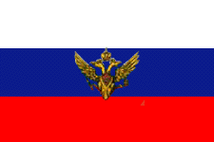  Рис 1. Флаг образца 1693 г | 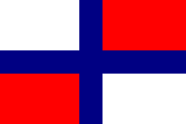  Рис 2. Флаг образца 1696 г.
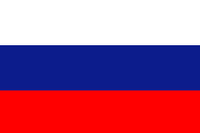  Рис 3. Флаг 1697-1699 гг. | 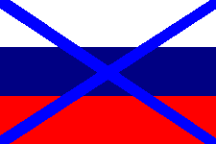  Рис 4. Флаг образца 1699 г.
  Рис 5. Белый флаг 1701-1710 гг. |   Рис 5.1 Белый галерный флаг 1701-1710 гг.
  Рис 6. Синий флаг. |   Рис 6.1 Синий галерный флаг.
  Рис. 7. Красный флаг. | 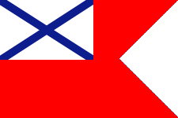  Рис. 7. Красный галерный флаг
  Рис 8. Андреевский флаг 1710-1712 гг. | 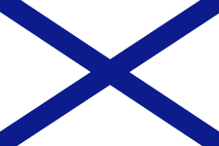  Рис. 9 Андреевский флаг.
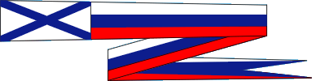 Рис 10. "Ординарный" вымпел 1699-1870 гг |   Рис.11 Синий вымпел.
Рис 12. Красный вымпел |   Рис. 13 Андреевский вымпел
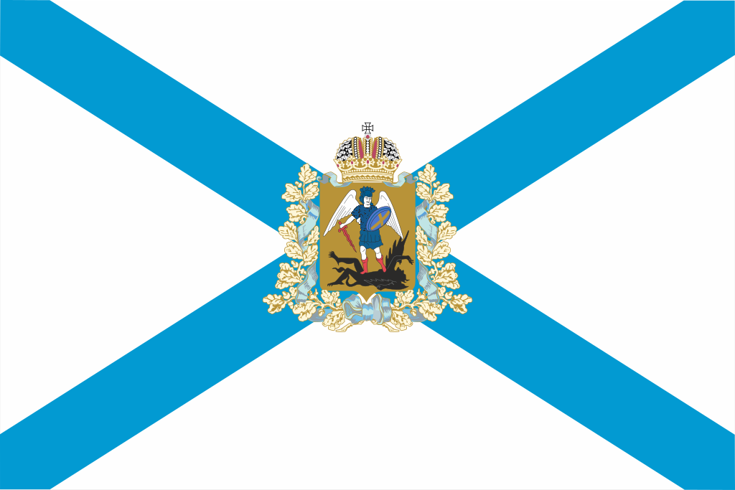  Рис. 14 Флаг Архангельской области | 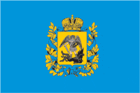  Рис. 15 Первый проект флага Архангельской области
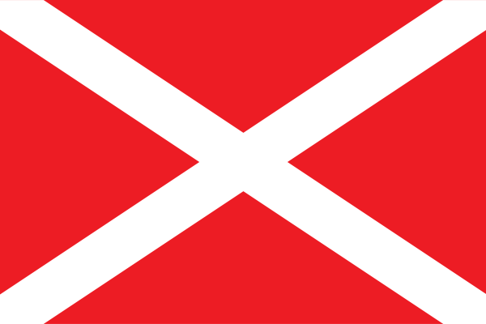
Рис.16 Второй проект флага Архангельской области

